Bendrasis Katechezės Vadovas sako, kad “Katechetas yra tarpininkas, palengvinantis bendravimą tarp žmogaus ir Dievo slėpinio, taip pat katechizuojamųjų tarp savęs ir su bendruomene. Todėl jis turėtų ne tik stengtis, kad kultūrinis požiūris, socialinė padėtis ir gyvensena nebūtų kliūtis tikėjimo kelyje, bet ir pats kurti tinkamiausias sąlygas krikščioniškajai žiniai ieškoti, priimti ir gilinti. Katechetas negali užmiršti, kad žmogaus pritarimas tikėjimui yra malonės ir laisvės vaisius, taigi darbuojasi taip, kad jo veikla nuolatos būtų palaikoma tikėjimo į Šventąją Dvasią ir maldos. Galiausiai esmingai svarbus yra asmeninis katecheto ir katechizuojamojo santykis. Jis stiprinamas troškimo ugdyti, išradingo kūrybiškumo, prisitaikymo ir kartu didžiausios pagarbos žmogaus laisvei ir brandai. Išmintingai lydėdamas, katechetas atlieka vieną iš vertingiausių katechetinės veiklos tarnysčių – padeda katechizuojamajam atpažinti pašaukimą, kur jį kviečia Dievas“.(Plg. Bendrasis Katechezės Vadovas 156)
Vykdydamas tokią atsakingą Dievo jam patikėtą misiją Katechetas nuolatos turi gilinti savo tikėjimą, atnaujinti žinias ir ieškoti vis įdomesnių būdų dialogui su katechizuojamaisiais.

Seminarą organizuoja: Vilniaus arkivyskupijos Katechetikos centras ir Vilkaviškio vyskupijos Parapijinės katechezės centras;

Dalyvio įnašas: (Vilkaviškio vyskupijos katechetams, tikybos mokytojams ir parapijų aktyvui) Dalyvio įnašas 80 lt. (pilna seminaro kaina: 150 lt., dalį išlaidų apmoka Katechetikos centras) ir papildomai 3 lt. už kvalifikacijos kėlimo pažymėjimą.

Seminaro lektoriai: kun. bažn. muz. mgr., teol. dr. Vilius Sikorskas, kun. doc. teol. dr. Rimas Skinkaitis, ses. Inga Bernadeta Lienytė.

Registracija: iki rugpjūčio 10 d. tel. nr. +370 674 54153 arba el. paštu sakramentai@vk.lcn.lt (registruojantis el. paštu būti gauti patvirtinimą, kad esate užregistruoti)
Registruojantis būtinai nurodykite ar dirbote su Vilniaus arkivyskupijos pasiruošimo Sutaikinimo ir Eucharistijos sakramentams programa „Laukiu Tavęs“.
Vietų skaičius ribotas.

Maloniai visų laukiame ☺

KATECHETŲ VASAROS SESIJA – „ATEIK... PASILIK... SEK...“
2014 m. rugpjūčio 19 – 21 d.
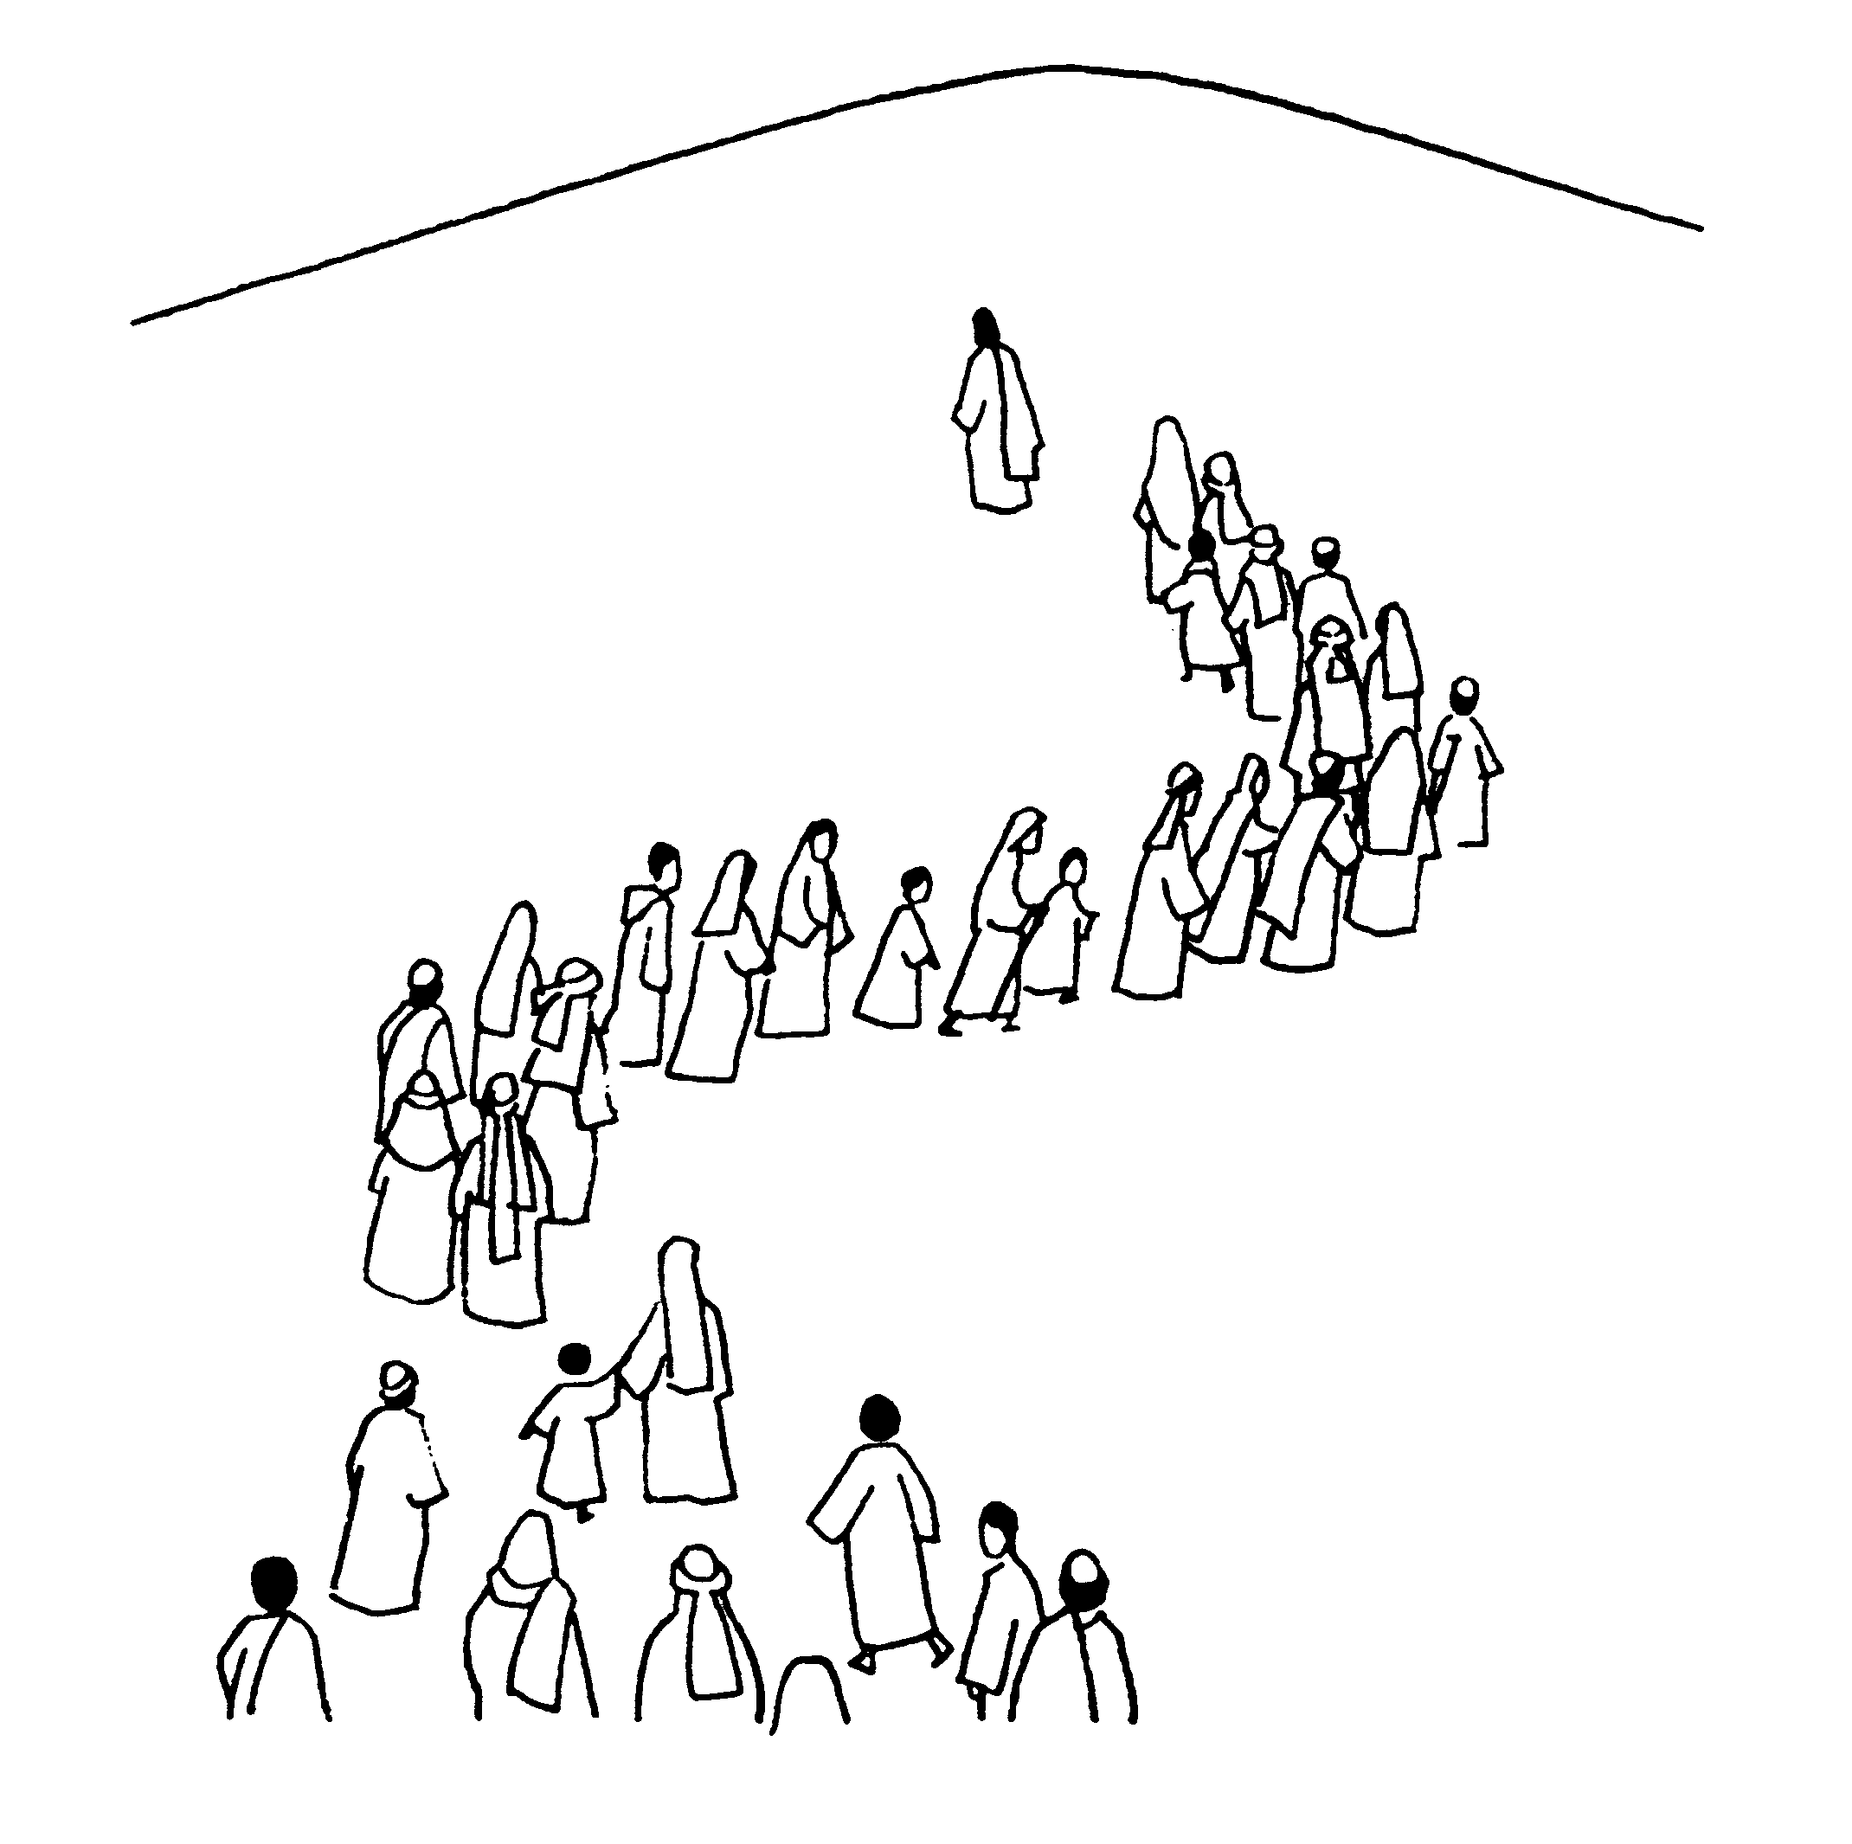

Vilkaviškio vyskupijos Pastoraciniame centre,
(J. Bendoriaus g. 3, Marijampolė);

Kam skirtas? Parapijų katechetams ir tikybos mokytojams, kurie parapijose ruošia vaikus ir jaunimą sakramentams, ar tiesiog norintiems pagilinti savo žinias ir tikėjimą;
KATECHETŲ VASAROS SESIJA – „ATEIK... PASILIK... SEK...“
Dienotvarkė

Rugpjūčio 19 d. (antradienis)

10.00 – 11.00 – Registracija ir įsikūrimas;
11.00 – 11.30 – Malda. Įvadas ir seminaro pristatymas;
11.30 – 13.00 – I konferencija; (Atgailos sakramento teologija. kun. doc. teol. dr. Rimas Skinkaitis);
13.00 – 14.30 – Pietūs;
14.30 – 16.00 - II konferencija (Eucharistijos teologija. kun. doc. teol. dr. Rimas Skinkaitis);
16.00 – 16.30 - Arbatos, kavos pertrauka;
16.30 – 17.30 –III konferencija (Atnaujintos programos „Laukiu Tavęs“ pristatymas);
18.00 – 19.00 – Veikla; (pal. Jurgio Matulaičio muziejaus lankymas);
19.00 – Eucharistija;
20.00 – Vakarienė;
21.00 – 22.00 – Adoracija.

Rugpjūčio 20 d. (trečiadienis)

8.00 – 9.00 – Ryto malda;
9.00 – 9.30 – Pusryčiai;
9.45 - 11.15 – III konferencija (Atgailos sakramento praktika. kun. bažn. muz. mgr., teol. dr. Vilius Sikorskas);
11.15 – 11.45 - Arbatos, kavos pertrauka;
11.45 – 13.15 – IV konferencija; (Eucharistijos praktikos samprata. kun. bažn. muz. mgr., teol. dr. Vilius Sikorskas);
13.15 – 14.15 – Pietūs;
15.00 – Praktinė veikla (1gr. Nedirbusiems su programa „Laukiu Tavęs“ - darbo su pratybomis ir programa pristatymas; 2gr. Atnaujintų užduočių pristatymas tiems, kurie dirbo su programa „Laukiu Tavęs“);
16.00 Piligrimystė į Lūginę pal. Jurgio Matulaičio koplyčią;
18.00 – Užkandėlė;
18.30 – Asmeninis laikas su pal. Jurgio Matulaičio tekstais ir Susitaikymo sakramento šventimas;
19.00 - Eucharistija (Lūginės pal. Jurgio Matulaičio koplyčioje);
20.00 - Vakarienė;
Piligrimystė atgal į Marijampolę.

Rugpjūčio 21 d. (ketvirtadienis)

8.00 – 8.30 – Valandų liturgija, rytmetinė;
8.30 – 9.00 – Pusryčiai;
9.15 - 10.45 – VI konferencija; (Tėvų katechezė. ses. Inga Bernadeta Lienytė);
10.45 – 11.15 - Arbatos, kavos pertrauka;
11.15 – 12.45 – Praktinis užsiėmimas „Pasigamink metodinę priemonę“;
12.45 – 13.30 – Pietūs;
13.30 – 15.00 – Praktinis užsiėmimas „Katechezė su skara“;
15.00 – 16.00 - Apibendrinimas ir sesijos užbaigimas.

